M.Martinatis: anksčiau žmonės buvo protingi
Tomas Janonis, www.GRYNAS.lt
2013 m. kovo 3 d. 15:00
Spausdinti Informuoti redakciją Komentarai (7)
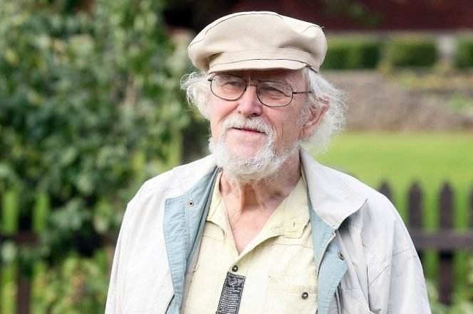
DELFI (A.Solomino nuotr.) / Marcelijus Martinaitis
Poetui Marcelijui Martinaičiui skauda širdį, kad šiandien jo eilėraščiuose aprašyta tyra Lietuvos gamta kenčia. Poetas prisimena, kad jo vaikystėje gimtasis kaimas atrodė visiškai kitaip – pamiškėse nesimėtė šiukšlės, miškuose neaidėjo brakonierių kulkų aidai. „Senieji žmonės buvo protingi. (...) To negaliu pasakyti apie šiuolaikinius žmones“, - atsidūsta poetas.
Raseinių rajone Paserbenčio kaime užaugęs M. Martinaitis sako, kad šiandien žmogus pernelyg nutolo nuo gamtos. Tai išduoda jo destrukciniai darbai. Poetas prisimena, jog vaikystėje apie brakonierius jam nėra tekę girdėti. O jei koks įžūlus ir būtų pasikėsinęs į pamiške bėgančią stirną ar lapę, kaimo vyrai būtų šakėmis sumojavę ar šunimis užsiundę.
„Iš upės tinklais traukiantiems žuvis į užpakalį suvarydavo druska užtaisytą šūvį, tai tas nelaimėlis paskui nuogą užpakalį mirkydavo vandenyje, kol ta druska ištirpdavo“, - prisimena jis.
Pasak pašnekovo, netinkamas žmonių elgesys pasireiškia ne tik brakonieriavimu ar gamtos teršimu. M. Martinaitis, komentuodamas ketinimą ieškoti skalūnų dujų Žygaičių kaime, sako, kad Lietuvoje dalis informacijos nutylima.
Kaip dabar pasibaisėtų mano seneliai ir tėvai pamatę, kaip į šiukšlių konteinerius verčiamas nesuvalgytas maistas, dar tinkami dėvėti drabužiai, visokie jau iš mados išėję apyvokos daiktai, o jeigu dar pamatytų ten išmestą duoną!
M. Martinaitis
„Kažkodėl Lietuvoje tuoj slopinami gyvybiškai svarbūs projektai, sumanymai, daug triukšmaujama, kad nieko nebūtų svarbaus pastatyta, įgyvendinta, kas užtikrintų saugią mūsų ateitį. Per tą laiką išleidžiami milijonai. Tai AE, dujų terminalas, saulės ir vėjo jėgainės, nacionalinis stadionas Vilniuje ir daugybė kitų pradėtų projektų, statybų, brangių sumanymų. Kodėl mes patys sau taip kenkiame?“ - retoriškai klausia poetas.
- Kokią prisimenate vaikystės gamtą?
- Negalėčiau tik keliais sakiniais apie tai pasakyti. Daug gamtos yra mano eilėraščiuose, prisiminimuose, be jos gal ir aš nebūčiau toks, koks esu. Iš gamtos mokiausi daug ką suprasti, matyti, girdėti, pažinti. Mano vaikystėje jos buvo labai daug: medžiais apsupta sodyba, Paserbenčio kaimas, Kalnujai, laukai, ganyklos, miškeliai.
- Ar vaikystėje gimtojo Paserbenčio kaimo pamiškėse mėtėsi šiukšlės?
- Vaikystėje jokių šiukšlių nebuvau matęs nei pakrūmėse, nei pakelėse, nei panamėse. Visur galėjai atsisėsti, vaikščioti basas: jokių stiklo duženų, vielų, popiergalių, pūvančių atliekų, skudurų.
Viskas būdavo sunaudojama: gyvulėliams tikdavo maisto atliekos, kurių ir šiaip mažai būdavo. Iš senų apyvokos daiktų, apavo, drabužių būdavo vėl kas nors padaroma, atnaujinama, kai kas sudeginama. Visai netinkami skudurai, popiergaliai, stambūs galvijų kaulai būdavo saugomi, kol atvažiuos toks suvargęs žydelis Maušas, kuris rinkdavo tas visas gėrybes už vieną kitą adatą, siūlų kamuoliuką, muilo gabalėlį.
Šiukšlynai pradėjo atsirasti per karą ir po karo, kada atėjo naujos tvarkos pranašai. Tada ir prasidėjo netvarka.
Kaip dabar pasibaisėtų mano seneliai ir tėvai pamatę, kaip į šiukšlių konteinerius verčiamas nesuvalgytas maistas, dar tinkami dėvėti drabužiai, visokie jau iš mados išėję apyvokos daiktai, o jeigu dar pamatytų ten išmestą duoną!
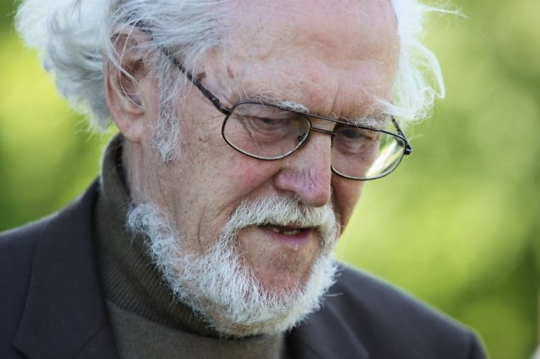
Marcelijus Martinaitis
© GRYNAS.lt nuotr.
- Lietuviška agrarinė kultūra beveik sunyko, o kartu - ir pagarbus požiūris į gamtą. Kaip manote, kada atsirado tas vartotojiškas, destrukcinis požiūris į mus supančią aplinką?
- Niekas neskatino ir varu nevarė nusigręžti nuo gamtos. Tai daro patys žmonės, įvykus dideliems pokyčiams tiek gyvensenoje, pasikeitus pragyvenimo šaltiniams, atsiradus naujoms technologijoms.
Praeities žmogus galėjo išgyventi tik gamtoje, sumaniai naudodamasis tuo, ką ji jam teikia, kad galėtų išsimaitinti, apsirengti, sušilti, gydytis, išauginti vaikus ir pan.
Dabar gamtą pakeitė didieji prekybos centrai, be kurių jis jau negali išgyventi, grėstų badas ir dar nežinia kas. Kilo panika, kai mano gyvenvietėje dienai kitai dingo elektra, atrodė, kad žmonės jau mirs badu. Baigiantis karui ir jam pasibaigus gyvenome beveik be jokių maisto atsargų, be nieko – ir išgyvenome, nes dar buvo mūsų žemė, mūsų maitintoja gamta. Joje yra visko daugiau, negu didžiuosiuose vadinamuose „marketuose“. Reikia mokėti pasiimti, tik jau ne už pinigus. Iš žemės pasiimamos gėrybės yra visų pigiausios.
Vis nesuprantame, ką mes Lietuvoje turime, leidžiame šį turtą visokiems neišmanėliams teršti, pardavinėti, niokoti.
M. Martinaitis
Kartais stebiuosi kokiu pagyvenusiu kaimo žmogumi. Sėdi už stalo, pusiau nugertas butelis, kiemas priaugęs žolės, ir keikia valdžią, kad nesirūpina, „nieko neduoda“. O juk čia pat visko yra: prakrapštyk žemę, įkišk į ją bulvę, svogūną, įsigyk kokį nors gyvūnėlį, ir bus smagiau gyventi. Ir valdžios nereikės minėti.
Žmogus, apleidęs gamtą, savo žemę degraduoja. Blogiausia, kad jis nesupranta, kas su juo atsitiko. Apleista, paniekinta žemė - keršija. Štai kas atsitiko, kai lietuvis po tiek amžių susipyko su savo žeme.
Antra vertus, ilgaamžė lietuvių agrarinė kultūra, kuri gyvavo kaip bendruomeninis žemdirbystės būdas, dabar jau neveikia. Vietoj jos ateina dideli ūkiai, technika, technologijos, maži ūkeliai jau vargiai išgyvens. Pagaliau sumažės žmonių, kurie kaimuose neturės ką veikti. Dabar panašiai yra išsivysčiusiose Vakarų šalyse.
- Vykstant urbanizacijai žmonės iš kaimų kraustosi į didmiesčius. Vis dėlto, ar gyvenant mieste įmanoma išlaikyti ryšį su gamta?
- Apie tą ryšį, kurį esame beveik praradę, mums geriausiai pasako vaikai, kurie dar nieko nežino apie gamtosaugą, gamtos globą. Ar pagalvojom, kodėl juos traukia visokie gyvūnėliai, nors ir netikri – pliušiniai, plastmasiniai. Ar tai ne genetinė atmintis, kad mes ne tik priklausome valstybei, bankams, bet ir gamtai. Tik tą ryšį mūsų prigimtyje ištrina darbas, tarnybos, pinigai, konkurencija?
Maži vaikai turėtų mus sugėdyti. Neseniai spaudoje skaičiau labai gražų aprašymą. Maža mergaitė augino peliuką. Tačiau vieną kartą tas peliukas susižeidė kojelę, ji taip verkė, kad tėvai ją su peliuku turėjo nuvežti pas gyvūnų gydytoją. Peliukas buvo apžiūrėtas, kojytė subintuota ir jis toliau laimingai gyvena mylimas ir globojamas. O juk mes taip nekenčiame pelių.
Štai koks dar gyvas tos mergaitės gamtos jutimas, pojūtis, kad žmonės, gyviai, augalai priklauso tam pačiam pasauliui, yra tos pačios gamtos ar Dievo tvariniai. Iš kur vaikai visa tai žino?
Juk tiems gyvūnėliams taip pat skauda, liūdna, jie taip pat, kaip ir mes, nori gyventi. Matyt, kažkas mumyse dar tebėra iš gamtos.
- Sakote, kad žmogus nuo gamtos dar visiškai neatitrūko. Tačiau ar įmanoma vėl atnaujinti tą senąjį ryšį?
- Jau šiek tiek užsiminiau apie tai, kad tą ryšį geriausiai jaučia vaikai. Kodėl jie taip pasikeičia atsidūrę kaime, miške, pievoje, prie upės, ežero, pamatę paukštį, gėlę, kokį nors vabzdį? Ar vaikai mūsų, suaugusių, kartais nemoko, kaip turėtume elgtis gamtoje?
O šiaip Lietuvoje gamtos dar yra daug. Tai supranti pabuvojęs kitose Vakarų šalyse, kur išsiplėtę didžiuliai miestai, gamtovaizdį stelbia įvairiausi statiniai. Ten nedideli gamtos ploteliai saugomi, panašiai kaip retos gyvūnų rūšys.
Tuo tarpu mes dar daug turime laisvos gamtos, kuri gyvena pagal savo dėsnius, lyg ir be žmonių pagalbos, savaime.
Kokia buvo ta Šaltuona! Vanduo šaltokas ir toks skaidrus, kad matydavai iki dugno, kaip ten plaukioja žuvys, seklumoje prieš saulę šildosi vėžiai. Nereikėjo jokių tinklų. Kiši ranką tarp žolių, po kerais, ir trauki apsnūdusias žuvis!
M. Martinaitis
Tik vis nesuprantame, ką mes Lietuvoje turime, leidžiame šį turtą visokiems neišmanėliams teršti, pardavinėti, niokoti.
- Ar gyvendamas Raseinių rajone girdėjote apie brakonieriavimą?
- Brakonierius, brakonieriavimas – man visai nauji žodžiai, kurių augdamas nebuvau girdėjęs. Tada negalėjau net įsivaizduoti, kad mūsų laukuose, miškeliuose, paupiuose bastytųsi nepažįstami žmonės, pyškintų į kiškelius, stirnas, kurapkas. Tuoj vyrai pasirodytų, išsitrauktų šakes, užsiundytų šunimis.
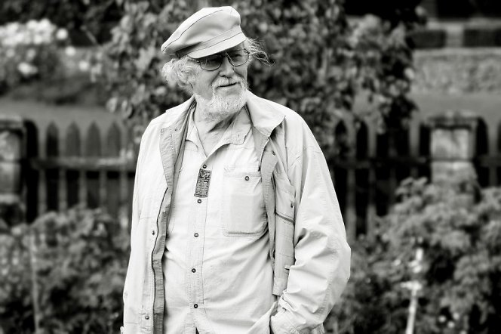
Marcelijus Martinaitis
© DELFI (A.Solomino nuotr.)
Kartais būdavo dar įdomiau. Iš upės tinklais traukiantiems žuvis į užpakalį suvarydavo druska užtaisytą šūvį, tai tas nelaimėlis paskui nuogą užpakalį mirkydavo vandenyje, kol ta druska ištirpdavo.
Tų gyvūnų būdavo labai daug, žmonės patys juos praretindavo savo reikmėms, ne daugiau. Būdavo daug žebenkščių, kiškių, kurie gerokai per žiemą apgrauždavo obelis, šeškų, kurie daug eibių pridarydavo vištidėse, lapių. Tėvas be jokių leidimų vienam kitam šeškui nudirdavo kailį, gaudavo taip reikalingą vieną kitą litą. Tačiau ir didžiausi plėšrūnai visiškai nebūdavo naikinami.
Pasigaudavom žuvų be kokių nors prašmatnių įrankių, dažnai rankomis, ką ir aš, vaikas, darydavau. Mūsų upės buvo Kalnupis, Šlyna, Šaltuona. Kokia buvo ta Šaltuona! Vanduo šaltokas ir toks skaidrus, kad matydavai iki dugno, kaip ten plaukioja žuvys, seklumoje prieš saulę šildosi vėžiai. Nereikėjo jokių tinklų. Kiši ranką tarp žolių, po kerais, ir trauki apsnūdusias žuvis!
Tačiau netrukus Šaltuona buvo beveik numarinta, kai į ją paleido visokias numelioruotų laukų nuotekas, ėmė tekėti ne vanduo, o kažkokios drumzlės, srutos. Nežinau, ar Šaltuona dabar atsigavo...
Važiuodamas per Lietuvą matau daugybę mažų numarintų, vešlių žolių priaugusių upelių, kurie vargu ar kada atsigaus. Taip buvo numarintos arterijos, kuriomis, kaip ir mūsų kraujagyslėmis, tekėdavo gyvybė.
Senieji žmonės buvo protingi, gerai jautė, kas galima ir ko negalima daryti gamtoje. To negaliu pasakyti apie šiuolaikinius žmones.
- Pastaruoju metu kyla diskusijos dėl skalūninių dujų žvalgybos. Žygaičių kaimo gyventojai nenori, kad būtų gręžiojama jų žemė. Kaip manote, ar reikėtų leisti, kad būtų pradėtos šių dujų paieškos?
- Nieko apie tai negalėčiau pasakyti: nesu nei vienų, nei kitų pusėje. Nėra paskelbta jokių tikrų duomenų, kas ten bus, kokie pavojai gresia žemei, gamtai, žmonėms, kas ištiks Žygaičių kaimą, o gal ir visą Žemaitiją?
Suprantu žmones, kurie susirūpinę, kad gali ištikti nenumatyta ekologinė katastrofa. Man atrodo, kad dažnai tyčia nepasakoma iki galo, kas ir kaip ten gali būti. Kad tik sukeltų sumaištį, nepasitikėjimą, pyktį, sukiršinti žmones. Kodėl nėra tikros, patikimos informacijos, o tik „sakė-pasakė“?
Kai kam tokia sumaištis labai gerai, visokie sukčiai gerai iš to uždirba. Kažkodėl Lietuvoje tuoj slopinami gyvybiškai svarbūs projektai, sumanymai, daug triukšmaujama, kad nieko nebūtų svarbaus pastatyta, įgyvendinta, kas užtikrintų saugią mūsų ateitį. Per tą laiką išleidžiami milijonai.
Tai AE, dujų terminalas, saulės ir vėjo jėgainės, nacionalinis stadionas Vilniuje ir daugybė kitų pradėtų projektų, statybų, brangių sumanymų. Kodėl mes patys sau taip kenkiame?
DELFI Jums tiekia kokybišką nemokamą turinį. Jūs atsidėkotumėte mums, jei dalintumėtės šiuo tekstu siųsdami jo nuorodą, o ne kopijuodami tekstą. http://grynas.delfi.lt/gyvenimas/mmartinatis-anksciau-zmones-buvo-protingi.d?id=60812707#ixzz2MUMSlNkL

